|  |  |  |
| --- | --- | --- |
|  | **Escuela Básica N°1685 “ Rayito de Luz”**  **Guía n° 4** | **Asignatura: Ciencias naturales**  **Profesora: Tamara Lazcano**  **Francisca Piña**  **Curso: 1° Básicos 2021** |

Nombre: …………………………………………………………………… Curso: …………….

**Objetivo:** Conocen y diferencian los seres vivos y no vivos.

-Conocen e identifican el ciclo de la vida.

**Seres vivos e inertes**

I. Dibuja 3 seres vivos y 3 seres inertes o no vivos.

|  |  |
| --- | --- |
| **Seres vivos** | **Seres inertes o no vivos** |
|  |  |

**Ciclo de la vida**

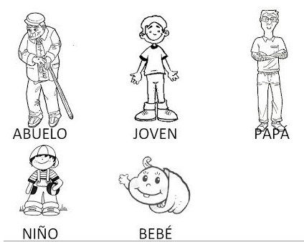II. Enumera del 1 al 5 la secuencia del ciclo de la vida, partiendo por el nacimiento.

III. Observa y colorea todo lo que necesita los seres vivos para poder vivir.

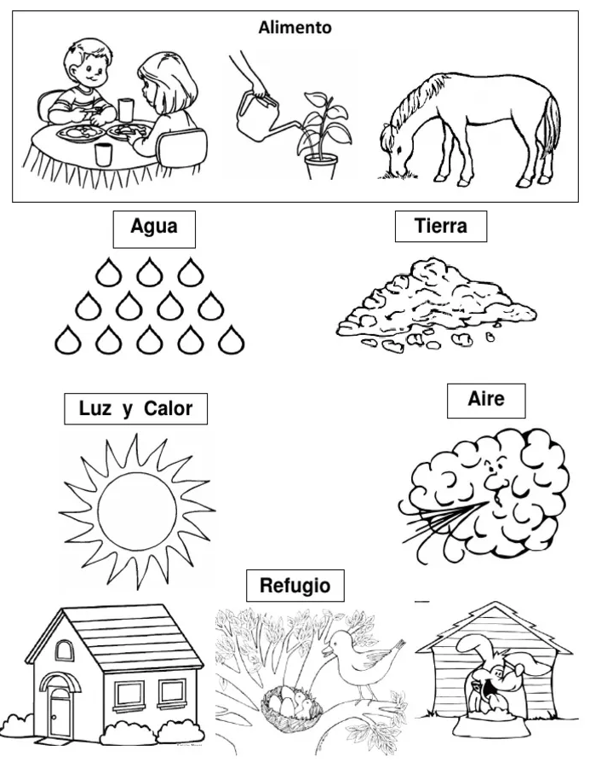

IV. Observa el siguiente animal y dibuja las cosas que le falta para poder vivir.

